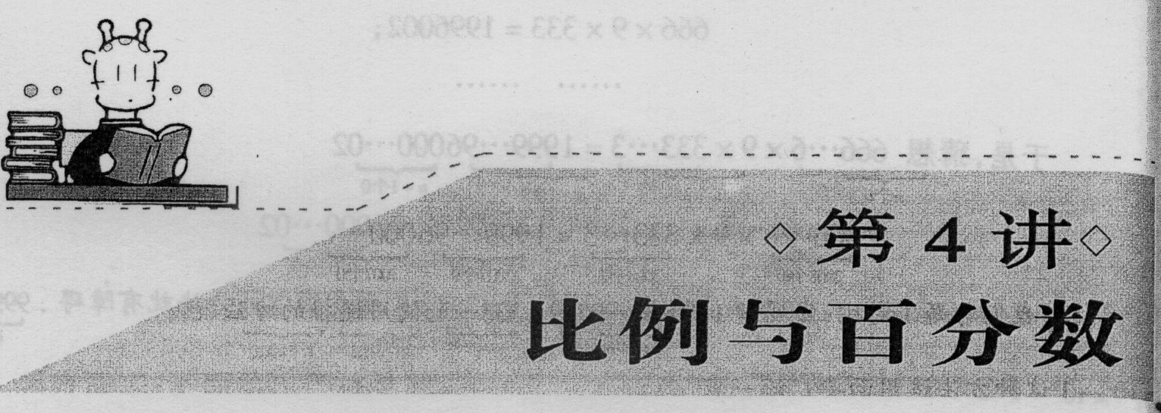

HWOCRTEMP_ROC460

成本、利润、价格等基本经济术语，以及它们之间的关系．各种已知数据或所求结果中包含比例与百分数的应用题，有时恰当选取较小的量作为一个单位，司以实现整数化计算．

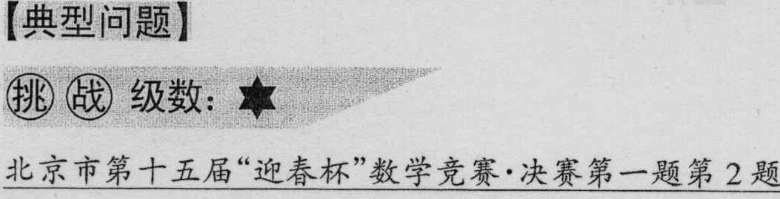

1．迎春农机厂计划生产一批插秧机，现已完成计划的56％，如果再生产5040台，总产量就超过计划产量的16％．那么，原计划生产插秧机多少台?

**【分析与解】 :** 5040÷(1+16％-56％)=8400(台)．

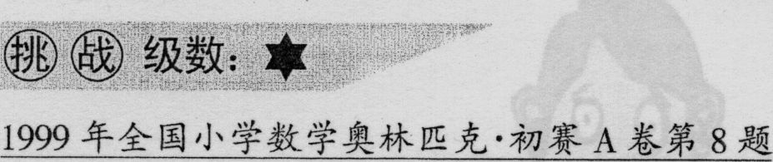

2．圆珠笔和铅笔的价格比是4：3，20支圆珠笔和21支铅笔共用71．5元．问圆珠笔的单价是每支多少元?

**【分析与解】:**设圆珠笔的价格为4，那么铅笔的价格为3，则20支圆珠笔和21支铅笔的价格为20×4+21×3=143，则单位“1”的价格为71.5÷143：0.5元．

所以圆珠笔的单价是O.5×4=2(元)．

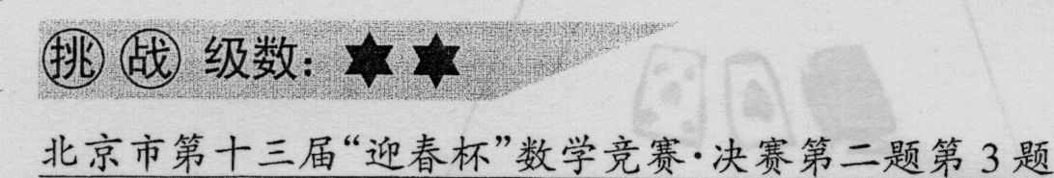

3．李大娘把养的鸡分别关在东、西两个院内．已知东院养鸡40只；现在把西院养鸡总数的卖给商店，卖给加工厂，再把剩下的鸡与东院全部的鸡相加，其和恰好等于原来东、西两院养鸡总数的50％.原来东、西两院一共养鸡多少只?

**【分析与解】：方法一：**设原来东西两院一共养鸡只，那么西院养鸡只．

依题意：．,解出.

即原来东、西两院一共养鸡280只．

**方法二**：50％即，东、西两院剩下的鸡等于东院的加上西院的，即20+西院原养鸡数．

有东院剩下40只鸡，西院剩下原的鸡．

所以有西院原养鸡(40—20)÷=240只，即原来东、西两院一共养鸡40+240=280只．

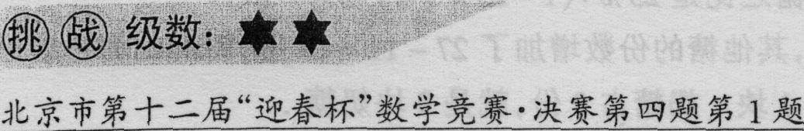

4．用一批纸装订一种练习本．如果已装订120本，剩下的纸是这批纸的40％；如果装订了185本，则还剩下1350张纸．这批纸一共有多少张?

**【分析与解】** **方法一：**装订120本，剩下40％的纸，即用了60％的纸．

那么装订185本，需用185×(60％÷120)=92．5％的纸，即剩下1-92．5％=7．5％的纸，为1350张．

所以这批纸共有1350÷7．5％=18000张．

**方法二：**120本对应(1-40％=)60％的总量，那么总量为120÷60％=200本．

当装订了185本时，还剩下200-185：15本未装订，对应为1350张，所以每本需纸张：1350÷15=90张，那么200本需200×90=18000张．

即这批纸共有18000张．

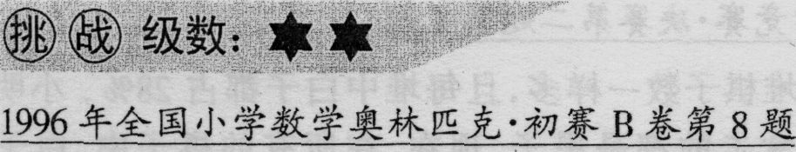

5．有男女同学325人，新学年男生增加25人，女生减少5％，总人数增加16人．那么现有男同学多少人?

**【分析与解】**男生增加25人，女生减少5％，而总人数增加了16人，说明女生减少了25-16=9人，那么女生原来有9÷5％=180人，则男生有325-180=145人．

增加25人后为145+25=170人，所以现有男同学170人．

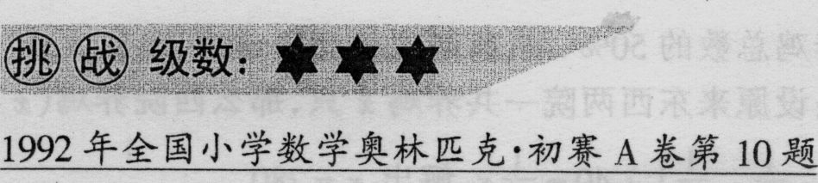

6．有一堆糖果，其中奶糖占45％，再放人16块水果糖后，奶糖就只占25％那么，这堆糖果中有奶糖多少块?

**【分析与解】方法一：**原来奶糖占，后来占，因此后来的糖果数是奶糖的4倍，也比原来糖果多16粒，从而原来的糖果是16+( 1)=20块.

其中奶糖有20×=9块．

**方法二：**原来奶糖与其他糖(包含水果糖)之比是45％：(1-45％)=9：11,

设奶糖有9份，其他糖(包含水果糖)有11份．

现在奶糖与其他糖之比是25％：(1-25％)=1：3=9：27,

奶糖的份数不变，其他糖的份数增加了27-11=16份，而其他糖也恰好增加了16块，所以，l份即1块．奶糖占9份，就是9块奶糖．

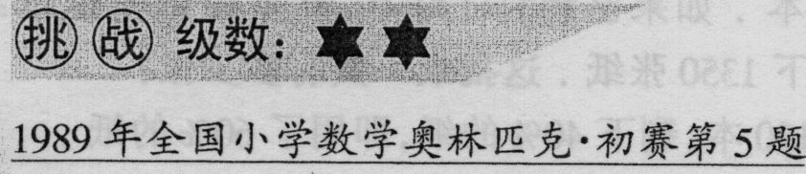

7．甲乙两包糖的重量比是4：l，如果从甲包取出10克放入乙包后，甲乙两包糖的重量比变为7：5．那么两包糖重量的总和是多少克?

**【分析与解】**两包糖数量的总数是

克.

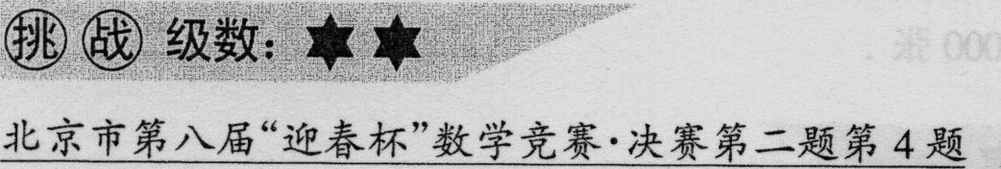

8．有若干堆围棋子，每堆棋子数一样多，且每堆中自子都占28％．小明从某一堆中拿走一半棋子，而且拿走的都是黑子，现在，在所有的棋子中，白子将占32％．那么，共有棋子多少堆?

**【分析与解】 方法一：**设有堆棋子，每堆有棋子“1”．根据拿走黑子白子总数不变．

列方程得×32％，化简得28 =32(-)，两边同除以4，

得7=8(-)，解得=4．

即共有棋子4堆．

**方法二：**注意到所有棋子中的白子个数前后不变，所以设白子数为“1”．

那么有： ．

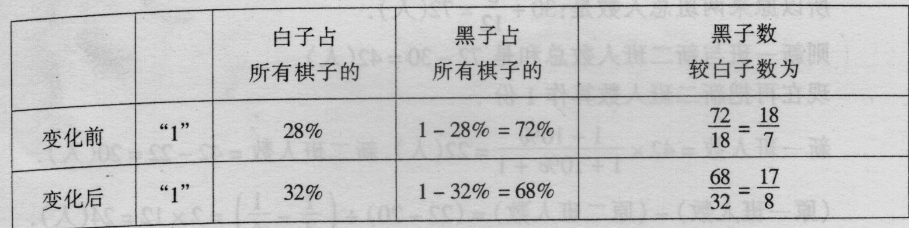

黑子变化了，对应为堆；所以对应l堆．

而开始共有棋子l+，所以共有堆．

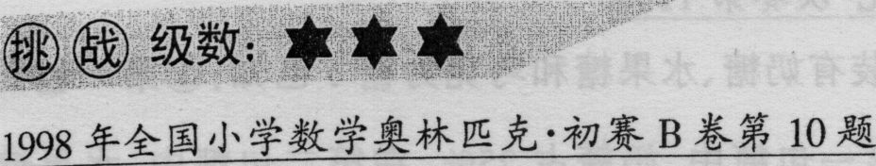

9．幼儿园大班和中班共有32名男生，18名女生．已知大班中男生数与女生数的比为5：3，中班中男生数与女生数的比为2：1，那么大班有女生多少名?

**【分析与解】**设大班女生有名，则中班女生有(18-)名．根据男生数可列出

方程：×+(18-)×=32，解得=12．

所以大班有女生12名．

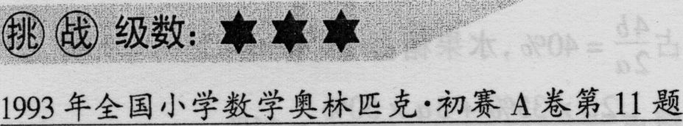

10．某校四年级原有2个班，现在要重新编为3个班，将原一班的号与原二班的丢组成新一班，将原一班的{与原二班的吉组成新二班，余下的30人组成新三班．如果新一班的人数比新二班的人数多10％，那么原一班有多少人?

**【分析与解】**

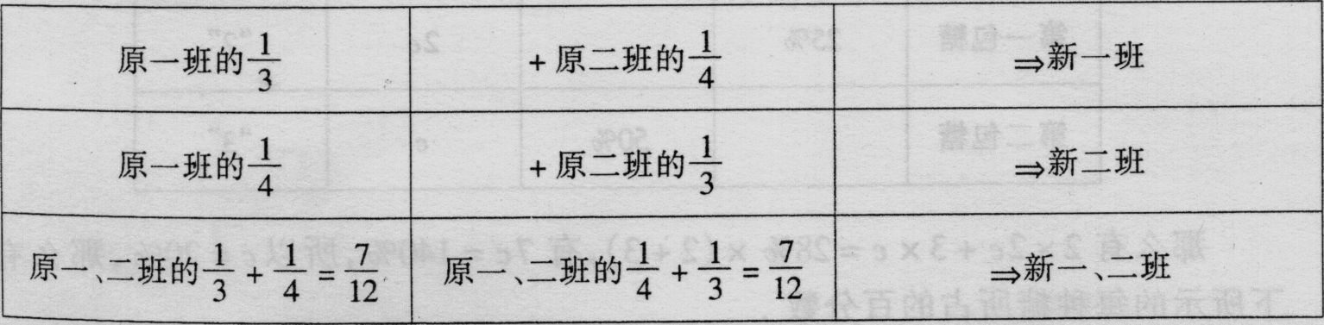

有新三班的为原一、二班总人数的1-，为30人．

所以原来两班总人数是：30÷=72(人)．

则新一班与新二班人数总和是72-30=42(人)．

现在再把新二班人数算作1份．

新一班人数=42 =22(人)，新二班人数=42-22=20(人)．

(原一班人数)-(原二班人数)=(22-20)÷=2×12=24(人)．

原一班人数=(72+24)÷2=48(人)．

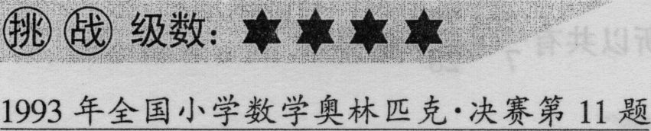

11．有两包糖，每包糖内装有奶糖、水果糖和巧克力糖．已知：①第一包糖的粒数是第二包糖的；②在第一包糖中，奶糖占25％，在第二包糖中，水果糖占50％；③巧克力糖在第一包糖中所占的百分比是在第二包糖中所占的百分比的两倍．当两包糖合在一起时，巧克力糖占28％，那么水果糖所占百分比等于多少?

**【分析与解】表述1：**设第一包有2粒糖，则第二包有3粒糖，设第二包有3粒巧克力糖，则第一包有4粒巧克力糖．

28％，所以×28％=20％．

于是第一包中，巧克力糖占=40％，水果糖占1-40％-25％=35％．

在两包糖总粒数中，水果糖占44％．

**表述2：**设第一包糖总数为“2”，那么第二包糖总数为“3”，并设第一包糖含有巧克力糖2c，第二包糖含有巧克力糖c．

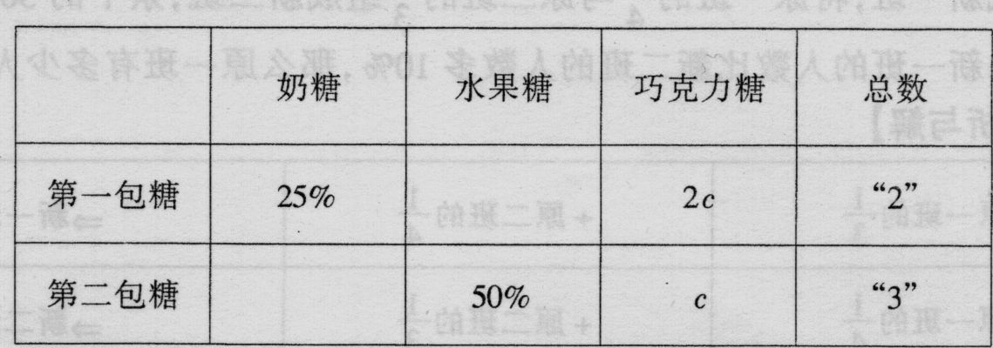

那么有2×2c+3×c=28％×(2+3)，有7c=140％，所以c=20％，那么有如下所示的每种糖所占的百分数．

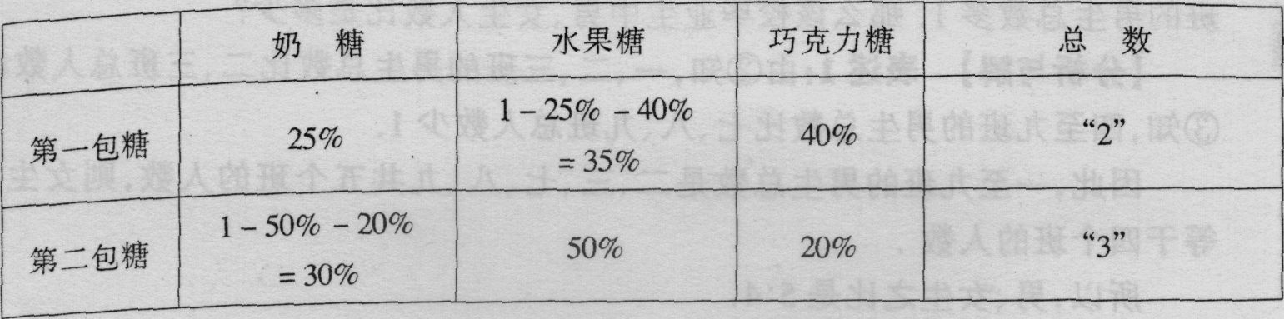

所以水果糖占总数的(35％×2+50％×3)÷(2+3)=44％．

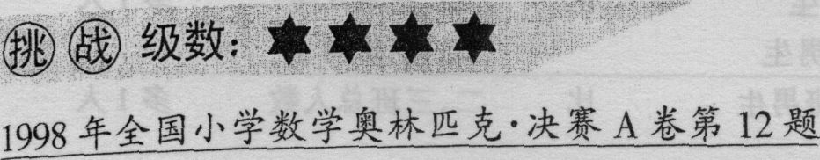

12．某次数学竞赛设一、二、三等奖．已知：①甲、乙两校获一等奖的人数相等：⑦甲校获一等奖的人数占该校获奖总人数的百分数与乙校相应的百分数的比为5:6；③甲、乙两校获二等奖的人数总和占两校获奖人数总和的20％；④甲校获三等奖的人数占该校获奖人数的50％；⑤甲校获二等奖的人数是乙校获二等奖人数的4.5倍．

那么，乙校获一等奖的人数占该校获奖总人数的百分数等于多少?

**【分析与解】** **表述1：**不妨设甲校有60人获奖，由①、②，乙校有50人获奖．

由③知两校获二等奖的共有(60+50)×20％=22人；

由⑤知甲校获二等奖的有22÷(4.5+1)×4.5=18人；

由④知甲校获一等奖的有60-60×50％-18=12人，

从而所求百分数等于12÷50×100％=24％．

**表述2：**

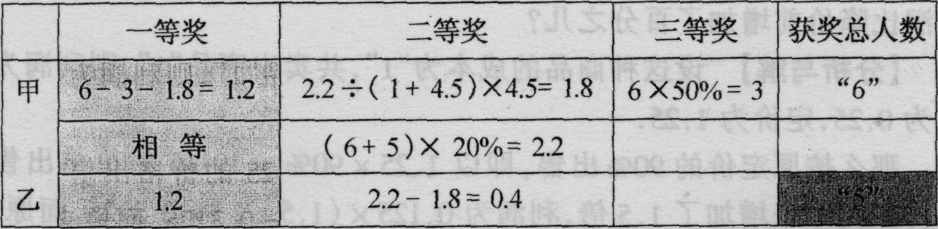(这有一个“5”)

1.2÷5×100％=24％，即乙校获一等奖的人数占该校获奖总人数的24％．

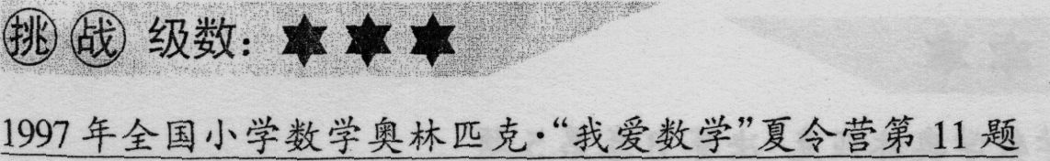

13．①某校毕业生共有9个班，每班人数相等．②已知一班的男生人数比二、三班两个班的女生总数多1；③四、五、六班三个班的女生总数比七、八、九班三个班的男生总数多1．那么该校毕业生中男、女生人数比是多少?

**【分析与解】表述1：**由②知，一、二、三班的男生总数比二、三班总人数多1．

③知，四至九班的男生总数比七、八、九班总人数少1．

因此，一至九班的男生总数是二、三、七、八、九共五个班的人数，则女生总数

等于四个班的人数．

所以，男、女生之比是5：4．

**表述2：** ．

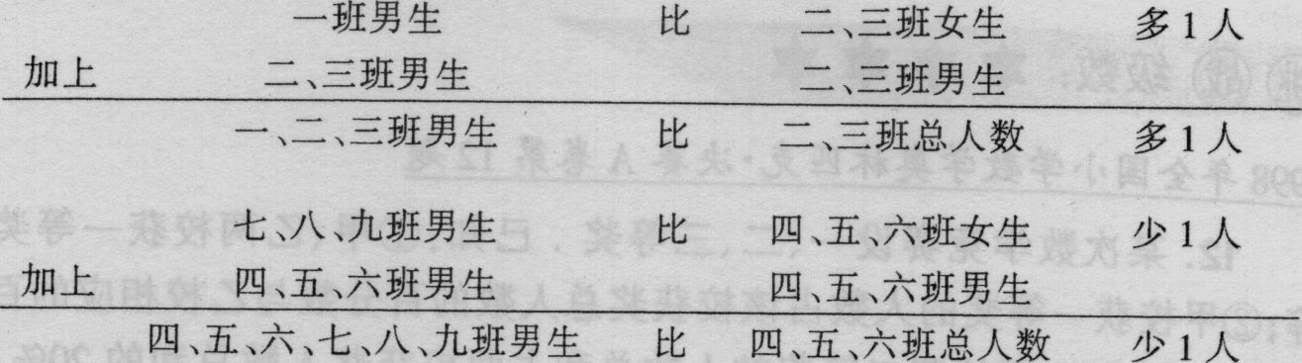

有“一、二、三班男生”加上“四、五、六、七、八、九班男生”即为一至九班全体男生数，恰为“二、三班总人数”加上“四、五、六班总人数”，即为五个班总人数，则女生总数等于四个班的人数．

所以，男、女生之比是5：4．

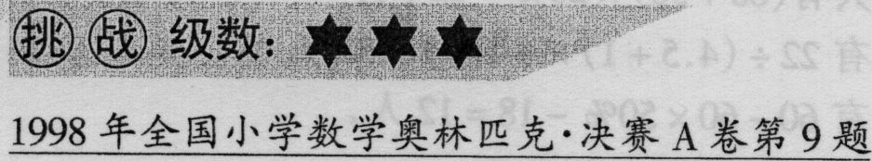

14．某商品按原定价出售，每件利润为成本的25％；后来按原定价的90％出售，结果每天售出的件数比降价前增加了1．5倍．问后来每天经营这种商品的总利润比降价前增加了百分之几?

**【分析与解】**设这种商品的成本为“1”，共卖出商品“1”，则利润为25％，总利润为0．25，定价为1．25．

那么按原定价的90％出售，即以1.25× 90％=1.125的价格出售，现在销售的件数比原来增加了1.5倍，利润为0.125×(1.5+1)=O.3125，而原来的总利润为O.25，现在增加了0.3125一O.25=0.0625，0.0625÷0.25：25％．

所以，后来每天经营这种商品的总利润比降价前增加了25％．

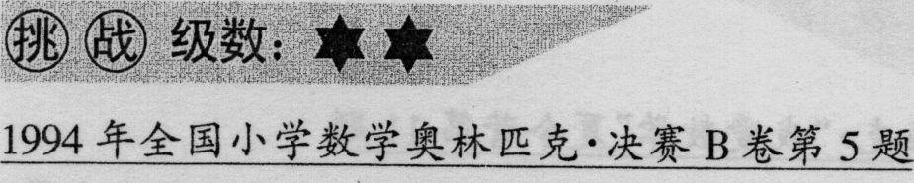

15．赢利百分数=

某电子产品去年按定价的80％出售，能获得20％的赢利；由于今年买入价降低，按同样定价的75％出售，却能获得25％的赢利．那么是多少?

**【分析与解】** 根据题中给出的公式知：

赢利百分数×买入价=卖出价一买入价

则买入价×(赢利百分数+1)=卖出价，

那么买入价=

＝＝＝

